16 октября - Международный день здорового питания.

Правильное питание-залог здоровья
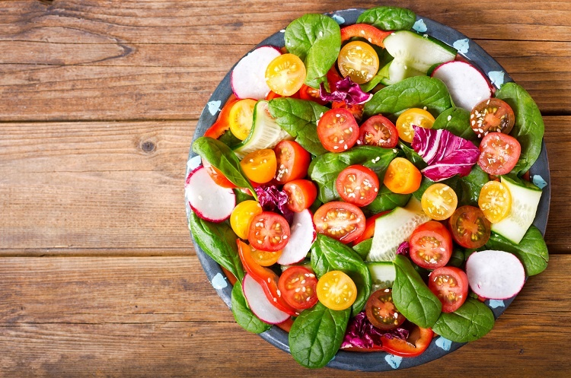
Правильное питание – залог здоровья, силы и красоты. Еще Гиппократ говорил: «Скажи мне, что ты ешь, и я скажу, чем ты болеешь». Здоровый человек чаще всего довольно невнимателен к тому, что он ест. Заболев, люди идут в аптеки за дорогими препаратами, забывая о таком надежном и постоянно действующем лечебном средстве, как пища. Состояние здоровья непосредственно зависит от питания. Неправильное питание – это один из основных факторов риска развития сердечно-сосудистых, онкологических заболеваний, ожирения и диабета второго типа.
От правильного питания, построенного на основе данных науки о питании, во многом зависят наше здоровье, профилактика заболеваний, продолжительность жизни.
ПИТАНИЕ ЯВЛЯЕТСЯ ОПРЕДЕЛЯЮЩИМ ФАКТОРОМ: нормального роста и развития организма, физической и умственной активности,
формирования иммунитета, здоровья и долголетия в целом.
Основные принципы здорового питания:
1. Соответствие энегргозатратам. Здоровое питание должно обеспечить энергетический баланс: сколько мы потребляем энергии, столько должны и потратить. В противном случае возникает нарушение обмена веществ, приводящее к болезням.
2. Разнообразие рациона. Питание должно быть разнообразным и соответствовать потребностям организма в необходимом количестве углеводов, жиров, белков, витаминов, минералов и их сбалансированному отношению.
3. Правильный режим питания. Правильный режим питания обеспечивает эффективную работу пищеварительной системы, нормальное усвоение пищи, оптимальный обмен веществ, а также помогает выработать культуру употребления пищи. Рекомендуется 3-5 разовое питание с 3-4 часовыми промежутками. Желательно, чтобы основные приемы пищи проходили в одно и то же время, а основные по калорийности – приходились на первую половину дня. Последний прием пищи должен быть за 2-3 часа до сна с исключением жареных, острых, соленых блюд.
Несмотря на то, что вода не имеет питательной ценности, она также является незаменимым компонентом рациона любого человека. Соблюдение водного баланса является важным условием сохранения здоровья. Потребность здорового человека в воде в зависимости от интенсивности работы, температуры окружающей среды составляет 28-35 мл на 1 кг веса (при отсутствии противопоказаний). С основной едой и привычными напитками мы получаем лишь 1-1,5 л воды в сутки, поэтому дополнительно необходимо выпивать до 3-5 стаканов чистой питьевой воды.
Пища должна быть разнообразной, свежеприготовленной. Еда, многократно подогретая, простоявшая в холодильнике несколько дней, теряет свои полезные свойства. Нельзя переваривать или пережаривать пищу Подгоревшая корочка содержит много холестерина.
Следует уменьшить употребление вредных для здоровья продуктов. Это консервы, особенно мясные и рыбные, копчености, жиры, майонез, и все газированные напитки, многие кондитерские изделия. Желательно избегать также всего соленого, рафинированных растительных масел, сахара и всех продуктов, его содержащих, столового уксуса, специй. Наконец, рекомендуют ограничить употребление белого хлеба из очищенной муки и шлифованного риса, особенно больным и малоподвижным людям.
Для того, чтобы быть в форме и при этом не страдать от голода, совсем не обязательно садиться на диету и не обязательно есть меньше. Достаточно просто уменьшить калорийность при сохранении того же объема съедаемой пищи – перейти с калорийной на более легкую. В этом вам поможет таблица калорийности продуктов. Ни в коем случае не уменьшайте частоту приема пищи. Наоборот, рекомендуется, есть чаще, но меньшими порциями. Приветствуются разгрузочные дни и занятия достаточной физической нагрузкой.
Любителям всевозможных консервантов, вкусовых добавок, эссенций, эмульгаторов, подсластителей, канцерогенов, острых приправ и консервов следует знать, что быстрая еда, с красивым названием «Фаст Фуд», не просто очень вредна для Вашего организма, а просто катастрофически опасна и несет серьезную угрозу Вашему здоровью. При сомнительных плюсах фаст фуда – быстроте приготовления и его особенном вкусе – он обладает рядом несомненных и очень серьезных минусов. Наш желудок и кишечник не приучен к такой пище, жирной и тяжелой. Легче и полезней для нашего организма употреблять в пищу то, что веками ели наши предки - каши из различных круп, первые блюда на обед и множество своих овощей и фруктов.
До сих пор актуально высказывание Гиппократа: «Пусть ваша еда будет для вас лекарством, а лекарство – едой». Питайтесь правильно!

УЗ «Дятловская ЦРБ» врач общей практики Карпенко Н.Г.

